Projektmanagement-Dokumentation

Smart-Handwerk App

Jirsak, Märtens, Mönster, Riepel, SchimBold, Sommer

2016

Contents

1. Use-Case-Diagramme 2

2. Stakeholder-Analyse 3

3. Risiko-Analyse 4

4. Termin- und Ablaufplan 6

5. Einsatzmittelplanung 7

# Table of Figures

Figure 1 UseCase Diagramm 2

Figure 2 Stakeholder – Mind-Map 3

Figure 3 Stakeholder - Matrix 4

Figure 4 Risiken - Mind-Map 5

Figure 5 Risiken - Matrix 6

Figure 6 Termin-und Ablaufplan 6

Figure 7 Einsatzmittelplanung 7

## Use-Case-Diagramme

Ein User kann sowohl Nachfrager als auch Anbieter sein. In der Rolle des Nachfragers kann er eine Anfrage erstellen und später ein Paket auswählen, welches ihm auf seine Anfrage hin vorgeschlagen wird. Außerdem kann ein Auftrag nach Beendigung von Anbieter und Nachfrager bewertet werden.

Um die App nutzen zu können muss zunächst ein Profil angelegt werden. Dieses kann auch im weiteren Verlauf noch bearbeitet werden. In dem Profil werden Skills angegeben, sodass der User speziell auf seine Skills zugeschnitten Anfragen erhält. Zusätzlich ist es möglich im Profil einige Datenschutzeinstellungen festzulegen. Hierzu gehört beispielsweise der Standortzugriff.

Für den Anbieter und den Nachfrager besteht zudem die Möglichkeit die Historie abzurufen, um sich alte Beiträge anzuschauen, an denen man beteiligt war oder diese auch zu reaktivieren.

Die Kommunikation und Koordination erfolgt über Nachrichten, in denen auch z.B. die Bezahlart geklärt werden kann sowie welche Materialien oder Werkzeuge schon vorhanden sind.

Zusätzlich kann der Anbieter auf eine Anfrage ein Angebot abgeben, welches dann in einem oder mehreren Paketen mit weiteren Angeboten verknüpft wird.

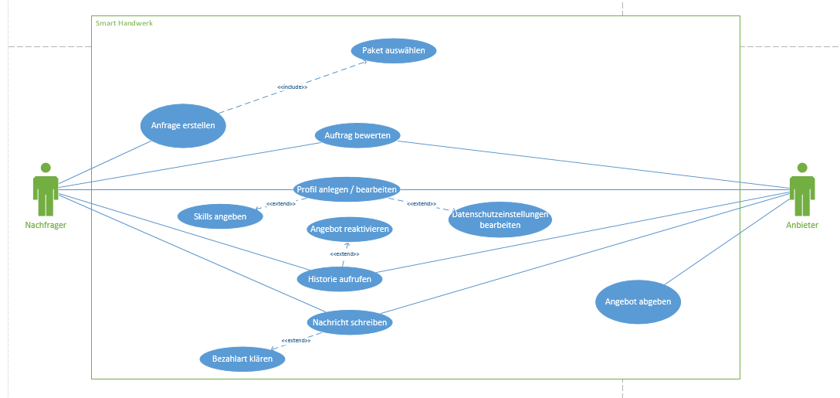

Figure 1 UseCase Diagramm

## Stakeholder-Analyse

An dem Projekt „Smart Handwerk“ sind, wie in der Abbildung 2 zu sehen, folgende Personen beteiligt.

Als User dienen Handwerksbetriebe, private Anbieter und private Nachfrager. Auf der anderen Seite steht unser Partner- Handwerksbetrieb S Quadrat, das Projektteam, die weiteren Projektteams sowie Frau Simic und Herr Pfisterer, sowohl als Kunden als auch als Berater/Dozenten.

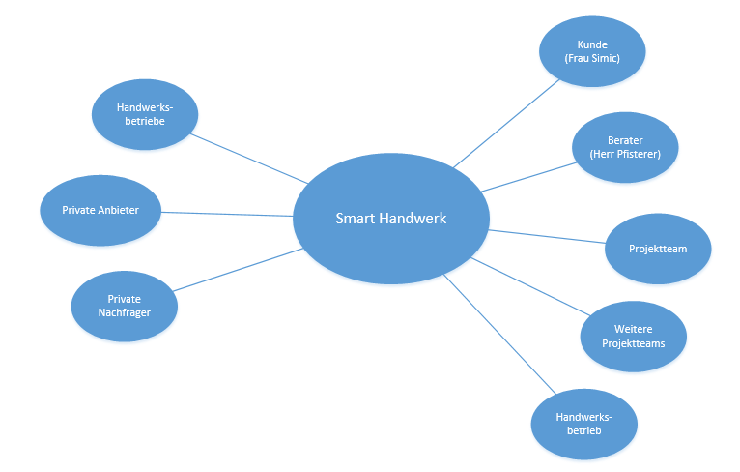

Figure 2 Stakeholder – Mind-Map

In Abbildung 3 ist zu sehen, wieviel Macht und Betroffenheit die einzelnen Stakeholder im vorliegenden Projekt besitzen. Besonders betroffen und mächtig ist das Projektteam, welches die Smart Handwerk App umsetzt. Jedoch weißt auch der Kunde eine große Macht auf, da er die Anforderungen an die App definiert und diese am Ende nutzen möchte. Die weiteren Projektteams haben insofern einen höheren Einfluss, da ein gemeinsames Backend erstellt wird und wenn dies nicht funktioniert, gäbe es Probleme in der App.

Der Handwerksbetrieb S Quadrat aus Oftersheim hat noch eine geringe Macht, da dieser einige grundsätzliche Anforderungen aus der Anbietersicht zur App beiträgt. Die Nutzer in Form von Handwerksbetrieben, privaten Anbietern und privaten Nachfragern hingegen weisen eine mittlere Betroffenheit auf, aber keinen großen Einfluss, da für sie zwar die App geschrieben wird, aber dies auf die Allgemeinheit ausgelegt wird.

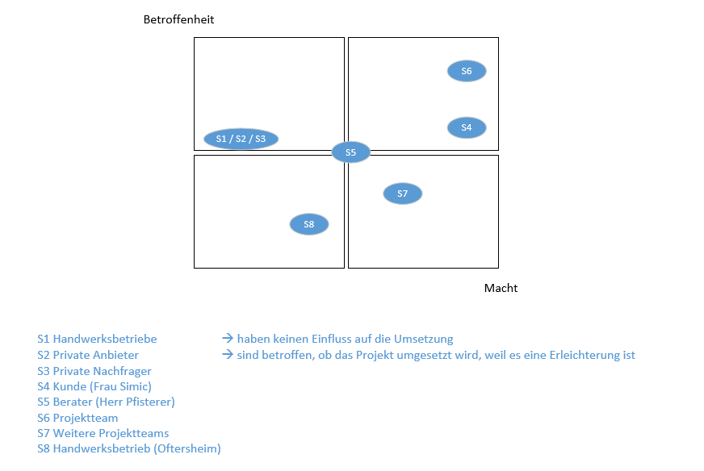

Figure 3 Stakeholder - Matrix

## Risiko-Analyse

Wie in Abbildung 4 zu sehen ist, bestehen in dem vorliegenden Projekt einige Risiken, die es zu beachten und vermeiden gilt.

Zunächst einmal kann eine Inkompatibilität zwischen den verschiedenen Applikationen der Gruppen entstehen, weshalb eine Kommunikation untereinander sehr wichtig ist sowie eine frühe Abstimmung. Zudem kann es zu Problemen mit oder innerhalb des Backends kommen, die es im Backend-Team zu lösen gilt.

Auch könnte es passieren, dass die App nicht rechtzeitig lieferbar ist und somit die Terminierung nicht mehr stimmt.

Wie in jedem Projekt besteht ein Ressourcenrisiko, da es zu Krankheiten oder parallelen Projekten kommen kann, insbesondere in den Praxisphasen und während der Bachelorarbeit und Klausuren. Um diesem entgegenzusteuern sollte eine feine Planung durchgeführt werden und eine direkte Abstimmung mit anderen Projekten aus der Scrum-Ebene.

Zudem ist es möglich, dass die Benutzerfreundlichkeit und die Konfigurierbarkeit im Widerspruch stehen. Deshalb sollten die genauen Schwerpunkte mit dem Kunden geklärt werden und in Mock-Ups und Tests getestet werden.

Außerdem kann es zu Missverständnissen in der Zieldefinition kommen, weshalb ein Pflichtenheft wichtig ist. Zusätzlich sollten dem Kunden aktiv Vorschläge gemacht werden und diese Zieldefinitionen genau gesteuert werden.

Sollten Anforderungsänderungen während des Projekts erfolgen, könnte es zu langen Verzögerungen führen. Deshalb sollte man sich häufig mit dem Kunden zusammensetzen, um dies möglichst früh zu klären.

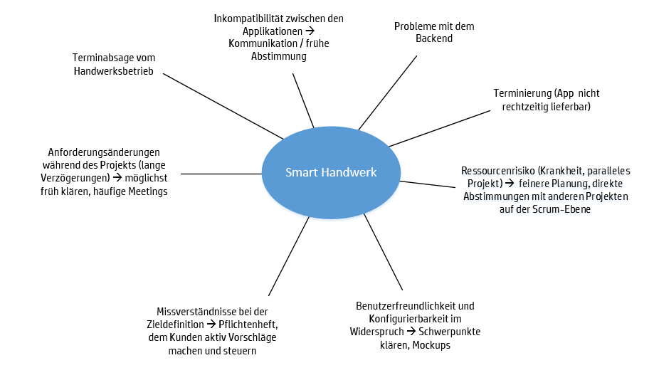

Figure 4 Risiken - Mind-Map

In der folgenden Matrix (Abbildung 5) sind die Eintrittswahrscheinlichkeit sowie die Tragweite der einzelnen Risiken festgehalten.

Zunächst einmal beträgt die Imkompaibiltät zwischen den verschiedenen Applikationen eine hohe Wahrscheinlichkeit einzutreffen, jedoch hat dies keine große Tragweite, da es wichtiger ist, dass die Applikation alleine laufen kann. Das Risiko „Probleme mit dem Backend“ hingegen hat eine höhere Tragweite, da dies das Grundgerüst für das Frontend bildet und deshalb funktionieren muss, jedoch ist hier nur ein Eintritt von 50 Prozent vorausgesagt.

Ein Mangel an Ressourcen weist auch eine hohe Tragweite auf, ist aber nicht sehr wahrscheinlich bei einer guten Planung und einem guten Projektmanagement. Auch die Terminierung des Projekts wird ähnlich eingeordnet.

Sollten widersprüchliche Anforderungen bestehen, haben diese nur eine mittlere Auswirkung. Diesen kann jedoch sicherlich entgegen gewirkt werden. Ebenso kann die Zieldefintion gut gehändelt werden, indem häufige Meetings stattfinden.

Kleine Änderungen sind hier deutlich wahrscheinlicher und können je nach Komplexität auch eine niedrige bis mittlere Tragweite aufweisen. Die Terminabsage des Handwerksbetriebs hat eine ähnliche Wahrscheinlichkeit, aber keine große Auswirkung auf das Projekt, da dies auch gut verallgemeinert werden kann.

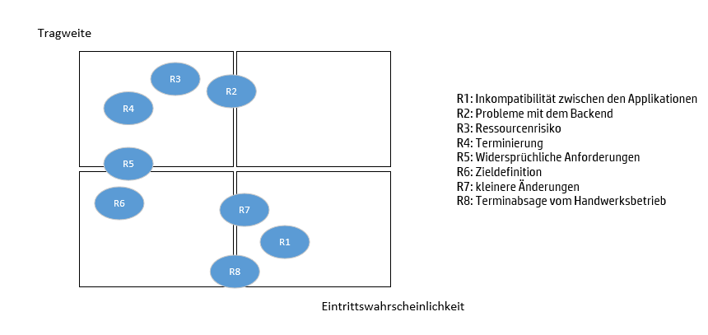

Figure 5 Risiken - Matrix

## Termin- und Ablaufplan

Der Termin- und Ablaufplan (Abbildung 6) beginnt am 16. November 2015 mit dem Projektstart. Darauf folgen weiterhin auf dem kritischen Pfad die Analyse- sowie die Entwurfsphase. Diese wurden im Kick-Off Meeting am … Januar 2016 vorgestellt. Darauf folgte ab Februar die Entwicklung, welches sich bis zum 26. Juli 2016 hinzog durch die Praxisphase dazwischen. Gegen Ende der Entwicklung kann gleichzeitig schon mit der Dokumentation begonnen werden. Sind nun beide Prozesse abgeschlossen, erfolgt die Präsentation des Projekts am 27. Juli. Anschließend kann das Deployment durchgeführt werden. Gleichzeitig zu den bisher genannten Prozessschritten wird das Projektmanagement getätigt. Ist alles rechtzeitig beendet, schließt das Projektende am 1. August 2016 das Projekt ab.

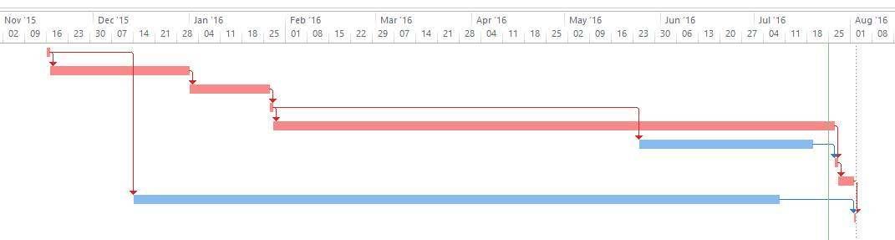

Figure 6 Termin-und Ablaufplan

## Einsatzmittelplanung

In der Einsatzmittelplanung haben sich folgende Budgetbeträge für die einzelnen Phasen des Projektes in Bezug auf die Arbeitsstunden ergeben (Abbildung 7).

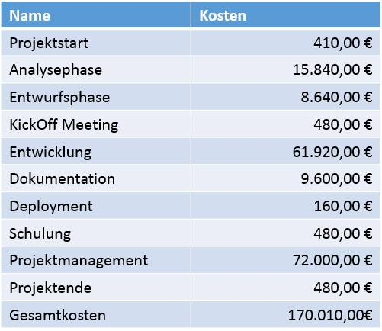

Figure 7 Einsatzmittelplanung

Zusätzlich ergeben sich noch laufende Kosten nach dem Abschluss des Projektes. Zu diesen zählen Kosten für die Serverbereitstellung bzw. den Betrieb sowie Wartungskosten und Kosten für mögliche Erweiterungen.

Jedoch können andererseits auch Einnahmen getätigt werden, durch beispielsweise Werbung.